Вишняков О.Е., учитель математики

МОУ «Октябрьская средняя общеобразовательная школа»

Моркинского района

**Применение дидактических игр на уроках математики**

**в коррекционных классах**

Одной из главных задач, стоящих перед учителем современной школы является задача научить детей учиться. Учитель должен обеспечить на уроке восприятие, осмысление, запоминание учебного материала, выработку умений, его применять. В силу особенностей развития познавательной и эмоционально - волевой сферы детей с ОВЗ (интеллектуальным недоразвитием) при изучении математического материала возникают большие трудности.

Так как состав учеников коррекционных классов неординарный, у каждого свой уровень усвоения математических знаний, то и подходить к изучению данной дисциплины надо индивидуально, дифференцировано. Главная задача при обучении математики в коррекционном классе - это добиться овладения учащимися системой доступных математических знаний, умений и навыков, необходимых в повседневной жизни и в будущей профессии, так прочно, чтобы они стали достоянием учащихся на всю жизнь. Поэтому, задачи преподавания математики в коррекционных классах состоят в том, чтобы:

1) дать учащимся такие доступные качественные, пространственные и временные геометрические представления, которые помогут им в дальнейшем включиться в трудовую деятельность;

2) использовать процесс обучения математике для повышения уровня общего развития учащихся и коррекции недостатков их познавательной деятельности и личностных качеств;

3) воспитывать у учащихся целенаправленность, терпеливость, работоспособность, настойчивость, трудолюбие, самостоятельность, навыки контроля и самоконтроля, развивать точность и глазомер, умение планировать работу и доводить начатое дело до завершения.

Положительно – эмоциональный настрой, заинтересованность на занятиях влияет на успешное достижение цели. Выработка любых умений и навыков у умственно отсталых школьников требует не только больших усилий, длительного времени, но и однотипных упражнений.

Для того, чтобы эта работа не была рутинной, можно придать ей занимательную форму, используя дидактические игры. Положительные эмоции, возникающие во время игры, активизируют деятельность ребенка, развивают его произвольное внимание, память. В игре ребенок выполняет много различных арифметических действий, тренируется в устном счете, решает задачи, обогащает свои пространственные, количественные и временные представления, выполняет анализ и сравнение чисел геометрических фигур. В процессе игры ребенок развивает свой кругозор, происходит обогащение активного словаря, развивается речь, он учится использовать математические знания в различных ситуациях.

Все это свидетельствует о большом корригирующем значении дидактических игр. Поэтому, я на своих уроках математики и на внеклассных мероприятиях широко использую дидактические игры.  
 Еще одна из основных задач обучению математики - это активизация познавательной деятельности учащихся. Среди всех мотивов учебной деятельности самым действенным является познавательный интерес, возникающий в процессе учения. Он не только активизирует умственную деятельность в данный момент, но и направляет ее к последующему решению различных задач. Устойчивый познавательный интерес я формирую средствами занимательности. Элементы занимательности, игра, все необычное, неожиданное вызывает у детей богатое своими последствиями чувство удивления, живой интерес к процессу познания, помогают им усвоить любой учебный материал.

В процессе игры на уроке математики учащиеся незаметно для себя выполняют различные упражнения, где им приходится сравнивать множества, выполнять арифметические действия, тренироваться в устном счете, решать задачи. Игра ставит ученика в условия поиска, пробуждает интерес к победе, а отсюда – стремление быть быстрым, ловким, находчивым, учиться четко выполнять задания, соблюдать правила.

Большинство дидактических игр заключают в себе вопрос, задание, призыв к действию, например, "Кто верней?", "Кто быстрей?", "Отвечай сразу. При закреплении у учащихся знаний таблицы умножения часто используются игры:  
В каждый этап урока я стараюсь включать занимательные задания, которые способствуют развитию математического мышления детей. Вот некоторые из них :

Миша, Лена и Катя катались на велосипедах. У них были двухколесные и трехколесные велосипеды, а всего было 8 колес. Сколько велосипедов было трехколесных ? ( 2 )

Сколько цифр использовано для записи числа 44, 144, 1444 ?Что обозначает каждая из цифр в записи данных чисел ?

Задания на внимательность и сообразительность:

Шли два отца и два сына, нашли три апельсина. Стали делить — всем по одному досталось. Как это могло быть? Ответ: это были дед, отец и сын

Одно яйцо варится 5 минут. Сколько времени нужно, чтобы сварить 2 яйца? Ответ: все те же 5 минут.

Сколько будет 2+2х2? ответ: Шесть

Для усвоения геометрического материала я использую следующие задания:

сосчитайте и скажите сколько треугольников(квадратов) изображено на рисунке?

(20)

- Из каких фигур состоит рисунок кошки? Какой фигурой представлено туловище?

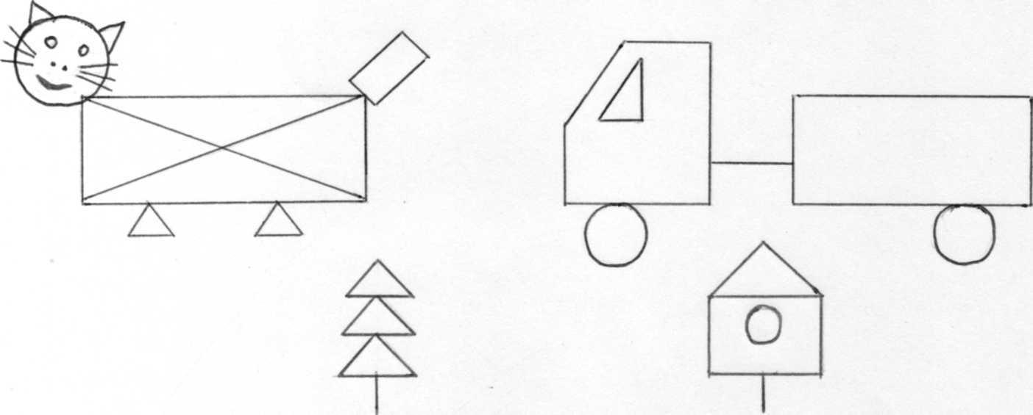

Задания на развитие и совершенствование внимания: его объем, устойчивости, умений переключать внимание с одного предмета на другой, распределять его на различные предметы и виды деятельности.

При обучении математики особое место отводиться текстовым задачам. Решая эти задачи, дети изучают признаки живых и неживых объектов окружающей нас природы. При решении задач учитель решает различные цели: проверка усвоенного материала, формирование вычислительных навыков, умения решать задачу и так далее

Я предлагаю некоторые примеры таких задач и заданий.

Запишите числа цифрами:

-Длина великой русской реки Волги три тысячи пятьсот тридцать один километр;

- Рыба лещ мечет четыре сотни тысяч икринок;

-Африканская антилопа делает прыжок длиной до семидесяти дециметров. Выразите это расстояние в сантиметрах.

Математический диктант: читаются числа: 3800, 380, 9999, 1204,1024, 4005, а далее дается задание

- расположите числа в порядке возрастания.

- назовите самое большое число (9999).

- назовите следующее число за числом 9999.

- назовите предыдущее число числу 3800

«Назови соседей»

Цель: закрепить знание ряда чисел и умения называть соседей числа.

Учитель называя или показывает на карточке числа. Ученик должен назвать «соседей» данного числа, т.е. числа на один меньше и на 1 больше названного, или предыдущее и последующее.

Игра «Составь числа»

Цель: развитие сосредоточенности и концентрации внимания.

Оборудование: карточка с цифрами 2, 6, 8.

Ход игры:

Учитель дает задание составить как можно больше двухзначных или трехзначных чисел из данных цифр. Кто быстрее составит и правильно их решит, тот и выигрывает.

«Счёт цепочкой».

* 48 : 6 · 3 – 8 : 4 + 20 : 8 · 7 + 15 : 9 =
* 45 – 5 : 8 + 31 : 9 · 8 – 16 : 4 ·7 + 28 =

Итак, дидактическая игра - это сложное, многогранное явление. В дидактических играх происходит не только усвоение учебных знаний, умений и навыков, но и развиваются все психические процессы детей, их эмоционально - волевая сфера, способности и умения.

Включение в урок игровых моментов делает процесс обучения более интересным и занимательным, создает у детей бодрое рабочее настроение, облегчает преодоление трудностей в усвоении учебного материала, поддерживают и усиливают интерес детей к учебному предмету, к познанию ими окружающего мира. «Хорошая игра похожа на хорошую работу», - писал А. С. Макаренко.

**Литература:**

1. Перова М.Н. Методика преподавания математики в специальной (коррекционной) школе VIII вида: Учеб. для студ. дефект. фак. педвузов. – 4-е изд., перераб. – М.: Гуманит. изд. центр ВЛАДОС, 2001 г.;
2. Залялетдинова Ф.Р. Нестандартные уроки математики в коррекционной школе: 5 – 9 классы. – М.: ВАКО, 2007 г.;
3. Нескучная математика. 1-4 классы. Занимательные материалы / авт. – сост. Н.В. Агаркова. - Волгоград: Учитель, 2008 г.